Sitzung der Sportleiter und Jugendleiter des Geest-Kreises
Am Donnerstag, 29.09.2022 trafen sich auf Einladung des Kreissportleiters, Wolfgang Kallen, die Sport- und Jugendleiter des Geestkreises in Meyenburg. Auch die Präsidentin des Geestkreises, Brigitte Jannusch, nahm die Gelegenheit wahr, sich über die kommenden sportlichen Belange zu informieren. Die meisten Vereine nahmen den Termin wahr, sich über Neuigkeiten zu informieren und sich auszutauschen.
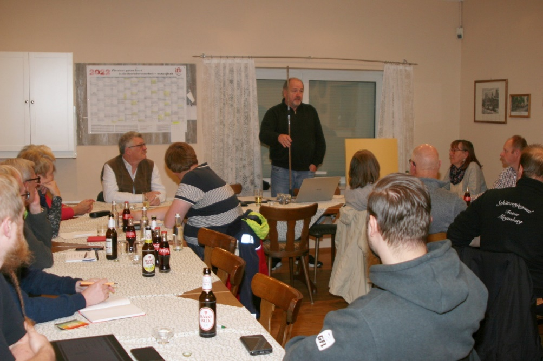
Entlang der Tagesordnung wurde zunächst die neue Disziplin im DSB, das Blasrohrschießen, vorgestellt. Das Blasrohrschießen ist mit der neuen Sportordnung ab 1.1.2023 Teil des sportlichen Programmes und nimmt in der Sportordnung die Ziffer 12 ein. Der Kreissportleiter bietet die Disziplin auch bei den Kreismeisterschaften im November mit an. Die Disziplin wird am 19.11. in Meyenburg ausgetragen. Scheibenträger, Auflagen und auch Blasrohre zum Ausprobieren wurden beschafft. Man kann gespannt sein, wie die Disziplin angenommen wird. Da es sich bei Blasrohren im Sinne des Gesetzgebers nicht um Waffen handelt, ist die Disziplin auch besonders für Jugendliche geeignet. Auch die Einstiegskosten für die neue Disziplin sind erfreulich gering und sollten keine Hürde darstellen. In einzelnen Vereinen im Kreis ist man bereits darin tätig.
Weitere Themen der Sitzung waren das Finale des Geest-Kreis-Pokals, das am 8.10. in Stendorf geschossen wird, und das Kreis-Königschießen zur Ermittlung des „Königs der Könige“ am 19.11. in Meyenburg. (Nach den Wettkämpfen der Kreismeisterschaften.) Natürlich waren auch die kommenden Kreismeisterschaften Thema. Der Sportleiter wies noch auf Änderungen in der neuen Sportordnung hin, die bereits für die Kreismeisterschaften Gültigkeit haben.
Die Modalitäten für den kommenden Geestkreis-Pokal bezüglich der möglichen Mannschaftszusammenstellungen wurden diskutiert. Die folgende Variante wurde favorisiert:
1 LG-Freihand
1 Lupi Freihand
1 Auflage
2 Frei
4 davon werden gewertet, die ersten beiden sind Pflicht-Teilnehmer.

Gegen 9 Uhr endete die Sitzung.

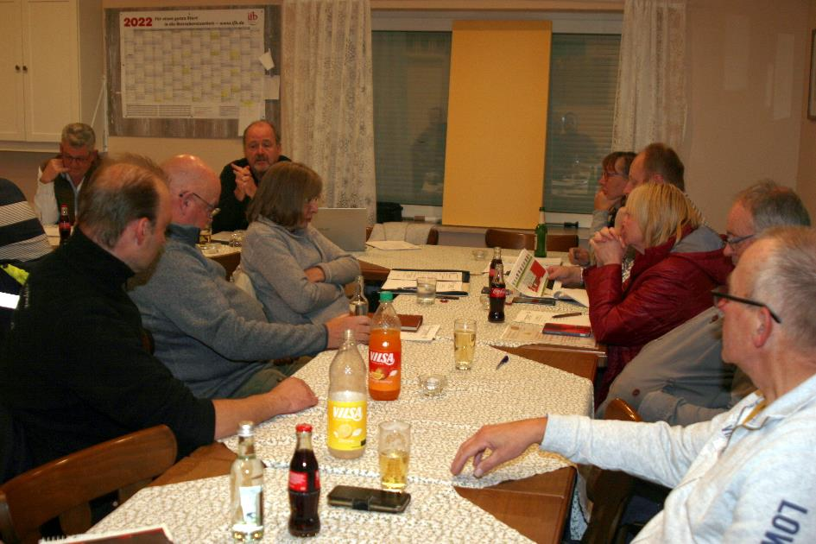

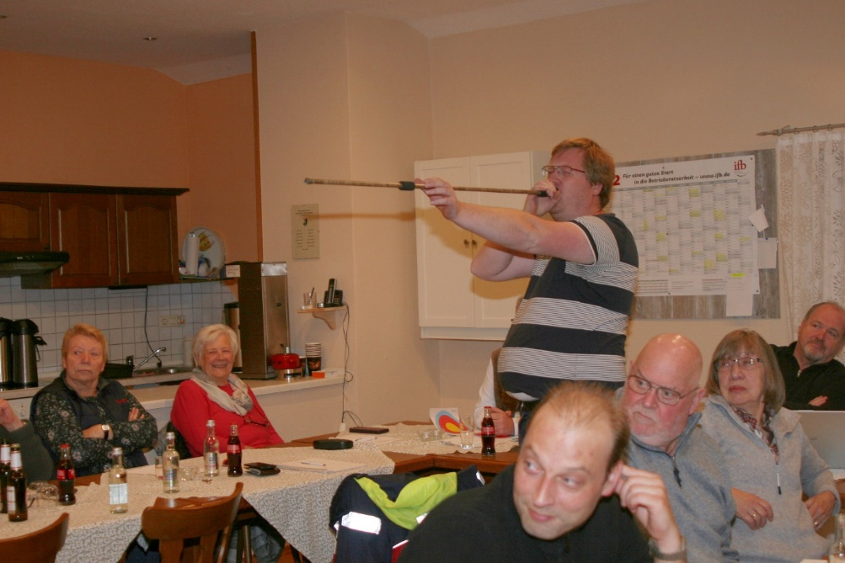
Vorführung des Blasrohrschießens
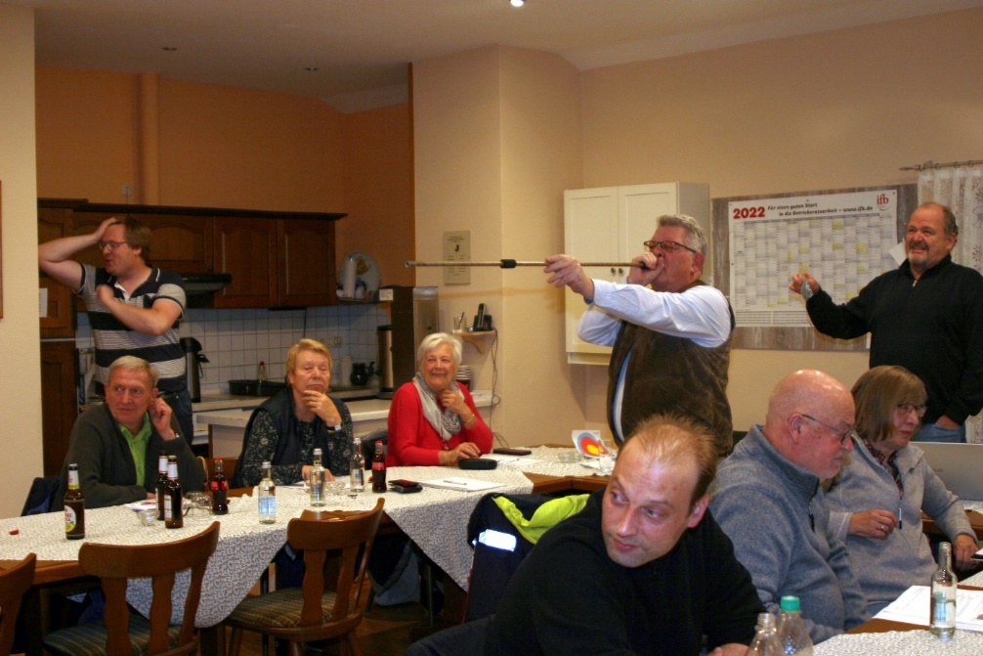
… und erste Versuche damit.
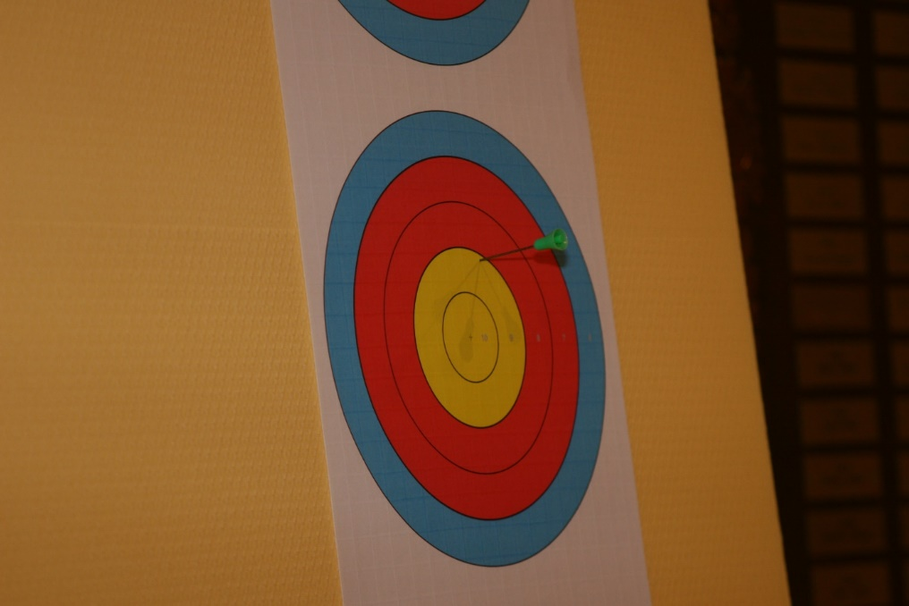
Auch mit dem Blasrohr kann man ins „Gold“ treffen.

